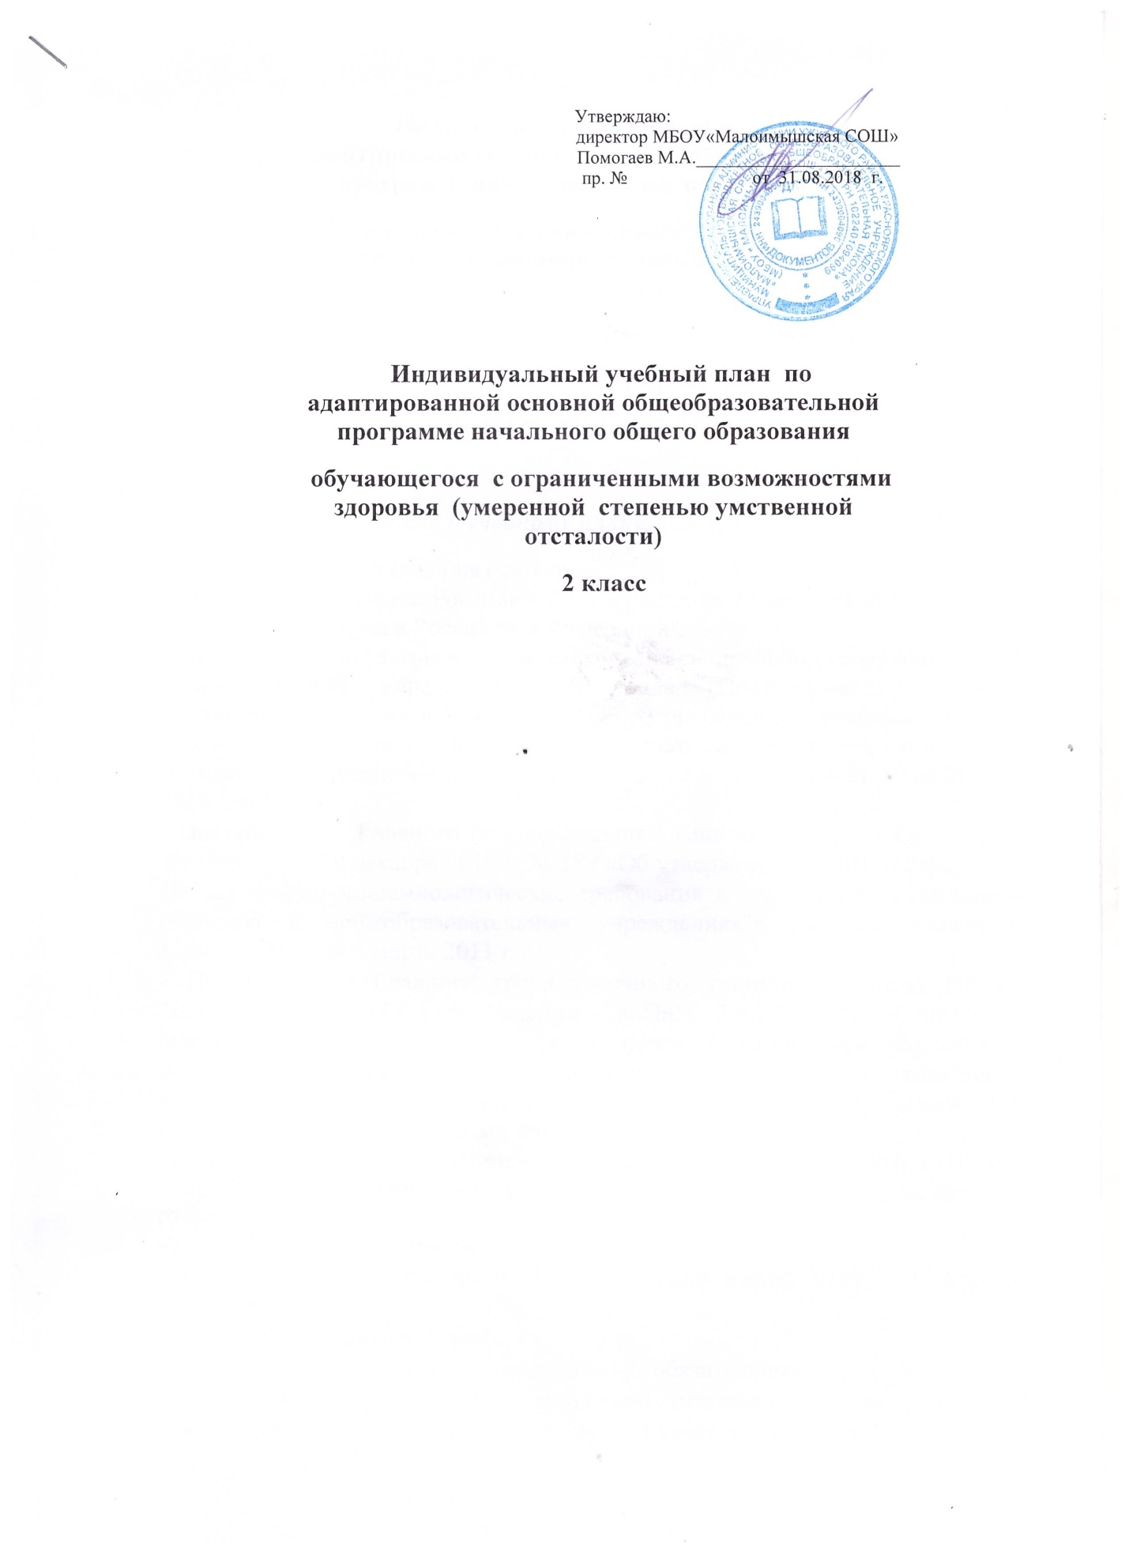

Пояснительная записка к учебному плану.
Учебный план составлен на основании:
- Федерального закона Российской Федерации от 29 декабря 2012 г. N 273-ФЗ "Об образовании в Российской Федерации".
- Второго варианта Базисного учебного плана специальных (коррекционных) образовательных учреждений VIII вида (Приложение к приказу Министерства образования РФ «Об утверждении учебных планов специальных (коррекционных) образовательных учреждений для обучающихся, воспитанников с отклонениями в развитии» от 10.04.2002г., №29/2065-п)
- Постановления Главного государственного санитарного врача Российской Федерации от 29 декабря 2010 г. № 189 «Об утверждении СанПин 2.4.2.2821-10 "Санитарно-эпидемиологические требования к условиям и организации обучения в общеобразовательных учреждениях"» (зарегистрирован в Минюсте России 3 марта 2011 г.);
- Постановление Главного государственного санитарного врача РФ от 10.07.2015 №26 «Об утверждении СанПиН 2.4.2.3286-15 «Санитарно-эпидемиологические требования к условиям и организации обучения и воспитания в организациях, осуществляющих образовательную деятельность по адаптированным основным общеобразовательным программам для обучающихся с ограниченными возможностями здоровья»;
- Письма министерства образования и науки РФ от 11.08.2016 г № ВК 1788/07 «Об организации образования обучающихся с умственной отсталостью.
-Устава МБОУ «Малоимышская СОШ»
-Коллегиального заключения 02-07 , порядковый номер 0139 от 11 апреля 2018 года.
Учебный план включает:
перечень учебных предметов, обязательных для изученияобучающимся с умеренной умственной отсталостью; распределение минимального учебного времени между учебными предметами.
Учебный план учитывает специфику нарушений и особые образовательные потребностиобучающегося.
В условиях общеобразовательного учреждения обучение осуществляется в общеобразовательном классе , состоящем из 9 –х человек , в том числе 1 обучающегося с легкой степенью умственной отсталости, 1 обучающийся с умеренной степенью умственной отсталости.
Индивидуальный учебный план учащегося основан на психолого-медико-педагогических рекомендациях ( Коллегиальное заключение 02-07 , порядковый номер 0139 от11 апреля 2018 года, протокол № 21).В соответствии с рекомендациями , содержащимися в указанном заключении уменьшено количество часов в неделю, отведенных на изучение предметов обязательной части и увеличено количество часов , направленных на коррекционную , что связано с особенностями развития обучающегося, с характером протекания заболевания.
Объем учебной нагрузки и распределение учебных часов по образовательным областям определяется для учащегося индивидуально и зависит от уровня усвоения им минимума содержания образования, ограничений, связанных с течением заболевания, социальных запросов, но не превышает максимально допустимую нагрузку в соответствии с классом обучения ( 23 часа в неделю в соответствии с действующим СанПиН 2.4.2.3286-15 «Санитарно-эпидемиологические требования к условиям и организации обучения и воспитания в организациях, осуществляющих образовательную деятельность по адаптированным основным общеобразовательным программам для обучающихся с ограниченными возможностями здоровья».Продолжительность учебной недели − 5 дней.
Учебно-воспитательный процесс имеет целью:
формирование социально-значимых умений и навыков, необходимых для социализации, ориентации в социальной среде, повседневных жизненных ситуациях;
формирование максимально возможного навыка самостоятельности;
совершенствование качества жизни учащихся.
Содержание обучения направлено на социализацию, коррекцию личности и познавательных возможностей обучающегося.
На первый план выдвигаются задачи, связанные с приобретением элементарных знаний, формированием практических общеучебных знаний и навыков, обеспечивающих относительную самостоятельность детей в быту, их социальную адаптацию, а также развитие социально значимых качеств личности.
Занятия коррекционно-развивающей области являются обязательными. Они проводятся во вторую половину дня после часового перерыва,что обусловлено сложностью дефекта. Система коррекционной работы направлена на личностное развитие учащегося, его потенциальных возможностей и способностей.
Коррекционно-развивающие занятиястроятся на основе предметно-практической деятельности детей, осуществляются учителем через систему специальных упражнений и адаптационно-компенсаторных технологий, включают большое количество игровых и занимательных моментов.

Предметные области | Учебные предметы | 2 кл | 3 кл. | 4 кл. | Всего
Обязательная часть
1.Язык и речевая практика | Речь и альтернативная коммуникация | 3 | 2 | 2 | 7
1.Язык и речевая практика | Литературное чтение (альтернативное чтение) | 2 | 2 | 2 | 6
2.Математика | Математические представления | 2 | 2 | 2 | 6
3.Окружающий мир | Окружающий природный мир | 2 | 2 | 2 | 6
3.Окружающий мир | Человек | 3 | 2 | 2 | 7
3.Окружающий мир | Домоводство | - | 3 | 3 | 6
3.Окружающий мир | Окружающий социальный мир | 1 | 2 | 2 | 5
4.Искусство | Музыка и движение | 2 | 2 | 2 | 6
4.Искусство | Изобразительная деятельность | 3 | 3 | 3 | 9
5.Физическая культура | Адаптивная физическая культура | 2 | 2 | 2 | 6
6.Технология | Профильный труд | - | - | - | -
7.Коррекционно-развивающие занятия |  | 2 | 2 | 2 | 6
Итого: |  | 20 | 22 | 22 | 64
Предельно допустимая нагрузка |  | 20 | 22 | 22 | 64
Часть, формируемая участниками образовательных отношений
1.Сенсорное развитие |  | 3 | 3 | 3 | 9
2.Предметно-практические действия |  | 3 | 3 | 3 | 9
3.Двигательное развитие |  | 2 | 2 | 2 | 6
4.Альтернативная коммуникация |  | 2 | 2 | 2 | 6
Внеурочная деятельность |  | 6 | 6 | 6 | 6

Согласовано:_________________________
31.09.2018 г.

